蓬佩奥这个「战争贩子」 居然获「和平缔造者奖」

[简思智库](javascript:void(0);)

**简思智库**

微信号 GNSSTT

功能介绍 策者简也，思而后行。

2021-10-18[原文](https://mp.weixin.qq.com/s?__biz=MzUyNzQyMzYwNQ==&mid=2247489478&idx=1&sn=a6c757261cece65b56385612f9df6ae0&chksm=fa7e96dccd091fca4fd172fef624d218bfa7d8dd9994c2c43312e4743f46c06b78e518d5d1d8&scene=27#wechat_redirect&cpage=412) 发表于

收录于合集



点击蓝字关注我们



特约作者：简思智库

**简思智库有话说：**

蓬佩奥这个「战争贩子」，动不动就叫嚣制裁和极限施压的狂人，居然被誉为「和平缔造者」，美国人这种自娱自乐的精神着实让人佩服。

美国总统拜登上任9个月来，表现一直乏善可陈，支持率也低到了创纪录的44%，盟友对美国的不信任度也是前所未有的高，这让他在国内引发了广泛的批评和质疑。

**在这些批评者中，包括美国前国务卿蓬佩奥。**

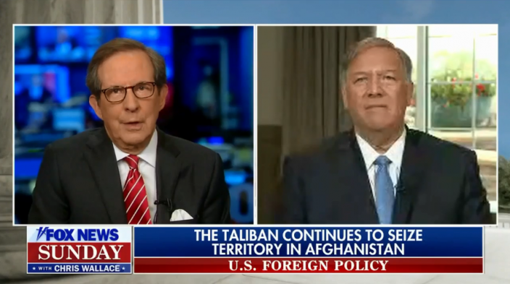

蓬佩奥接受福克斯新闻（Fox News）采访。

蓬佩奥和美国前国家安全顾问奥布莱恩本月11日获得了理查德·尼克逊基金会颁发的2021年「和平缔造者奖」，蓬佩奥14日接受福克斯新闻（Fox News）采访时表示，拜登的外交政策没有理解「现实的残酷」，世界上善与恶的对立。

他认为拜登政府过去9个月的表现让***「世界很担忧美国正在离开国际舞台」***。

蓬佩奥说：***「最根本的，拜登政府没能理解世界现实的残酷，这里有正义的力量，也有邪恶的力量。如果你从阿富汗撤军而不考虑后续影响，不跟他们打交道，不确保时机合适，那么美国（的影响力）就会被削弱。」***

之后，蓬佩奥还提到拜登政府在以色列事务、国际能源事务方面的「失策」。

他说：***「如果你不明确表示你将成为以色列牢不可破的盟友，那么伊朗人就给加沙地区的哈马斯组织提供火箭弹，然后被用来发射、攻击以色列。」***

他还说：***「如果你不理解美国能源是一个非常强大的国家安全武器，你把它关了，让俄罗斯获得了欧洲市场，去乞求中东国家提供更多产能，那么你就把美国置于危险之中。」***

蓬佩奥表示，「这就是我们身处的世界的现实情况」，他声称阿富汗的失败撤军是拜登任期内犯下的最大的错误。

他还吹嘘，在特朗普政府时期，他们一直在善与恶对立的现实中严肃地使用着作为世界的一股良善力量的美国力量。



蓬佩奥声称阿富汗的失败撤军是拜登任期内犯下的最大的错误。

不过，**蓬佩奥这么一番说辞也只是「甩锅」。从阿富汗完全撤军正是在特朗普执政时期最终确定下来。**

新华社8月20日报道，**阿富汗战争历时20年，据统计，累计有3万多名当地平民被美军杀死或因美军带来的战乱而死亡，另有6万多名平民受伤，约1100万人沦为难民。**

此外，报道援引兰州大学阿富汗研究中心主任朱永彪指出，美军在军事行动中经常强闯民宅、肆意搜捕，甚至射杀平民，给当地民众造成了巨大的心理创伤。

在福克斯新闻采访最后，蓬佩奥对获得理查德·尼克逊基金会颁发的「和平缔造者奖」表示感谢。

他说两位前总统以及基辛格博士都获过这个奖，能够与他们并列，他感到意义非凡。

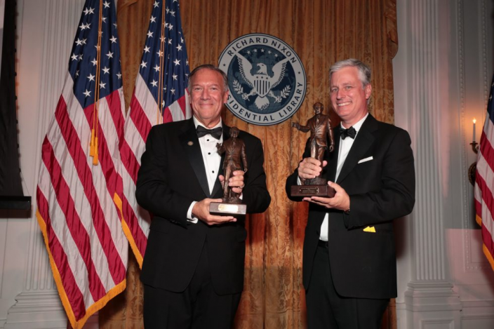

蓬佩奥（左）和奥布莱恩获颁「和平缔造者奖」。

理查德·尼克逊基金会于1983年由美国前总统、共和党人尼克逊一手创办，并以其命名。

该基金会「和平缔造者奖」创立于1995年，据称主要表彰那些以「塑造一个更和平的世界」为终生目标的个人。

获奖者包括美国前总统福特和老布殊、美国前国务卿基辛格、参议员伊丽莎白·多尔、乔·利伯曼和约翰·麦凯恩等人。

据尼克逊基金会表示，蓬佩奥和奥布莱恩获得2021年「和平缔造者奖」奖项，是为了表彰他们在制定和实施 2020 年《亚伯拉罕协议》和 2020年塞尔维亚-科索沃经济正常化协议方面的工作，以及他们对遣返被拘留在国外的 50 多名美国人质的监督工作。

有评论指出蓬佩奥这个「战争贩子」，动不动就叫嚣制裁和极限施压的狂人，居然被誉为「和平缔造者」，美国人这种自娱自乐的精神着实让人佩服。

**不念过去**

**END**

**不畏将来**



简思智库，专注于粤港澳大湾区政治经济，深度研究香港问题。

欢迎您投稿原创文章到简思智库，让您的声音被更多人听到



请长按下方二维码添加简思智库工作微信投稿。（或搜索添加微信ID：**GTT_CN**）



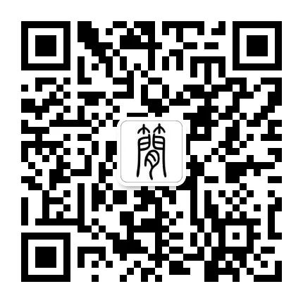



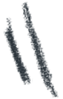

**感谢阅读，请关注我们，或点右下角“赞”和“在看”分享。**



### 精选留言

用户设置不下载评论